**Домашнее задание к занятию «1.3. Constraint Layout»**

**Задача Layout**

**Легенда**

Доверстайте приложение, чтобы получился следующий вид:

[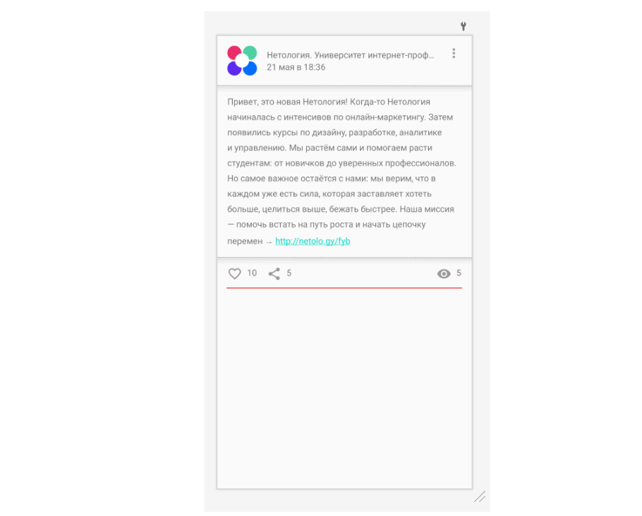](https://github.com/netology-code/and2-homeworks/blob/master/03_constraint_layout/pic/layout.png)

Обратите внимание на блок с количеством просмотров. С ним есть небольшая проблема, поскольку он расположен справа. Если количество просмотров вырастет, например, до 500, то есть два варианта:

1. Установить фиксированное расстояние от текста до границы родителя, а саму иконку приклеить к границе текста.
2. Оставить достаточное количество места, чтобы поместилось и 500, и 1К. Тогда на всех карточках положение этого блока будет одинаковым.

Проведите небольшое исследование и посмотрите, каким образом это реализовано во ВКонтакте.

Если нет доступа к Vk

Если у вас нет доступа к ВКонтакте, используйте наши скриншоты:

[](https://github.com/netology-code/and2-homeworks/blob/master/03_constraint_layout/pic/vk.png)

**Задача**

Сделайте разметку в соответствии с легендой. Иконки берите из стандартного набора.

Опубликуйте изменения в вашем проекте на GitHub. Убедитесь, что apk собирается с помощью GitHub Actions.